CAPÍTULO 6 — GUÍA DE LECTURA
Repositorios y Unit of Work
Transacciones, y la operación que no tiene sentido a medias
Traducción didáctica del texto académico, sección por sección. Mismos conceptos, otro idioma.

Antes de empezar: cómo usar esta guía
Cada sección tiene Qué dice (la idea comprimida), En criollo (la explicación larga con la analogía) y Para el pizarrón (la frase que hay que llevarse). No se pierde ni un concepto: lo que cambia es el idioma.

LA IDEA MADRE DE TODO EL CAPÍTULO
El problema no es que las operaciones fallen. Es que fallen por la mitad.
Si crear un usuario falla entero, no pasa nada: el cliente ve un error y vuelve a intentar. Un fallo limpio es un no-evento.
Lo grave es lo otro: el usuario se creó y el rol no. Nadie ve un error —la petición puede haber respondido 500, pero el usuario quedó guardado—. Y ese usuario existe, inicia sesión, y no puede hacer nada. El sistema quedó en un estado que ninguna parte del código contempla.
Todo este capítulo es sobre eso. La transacción no evita que las cosas fallen: evita que queden a medias. Es una garantía mucho más modesta y mucho más útil.

6.1 — Por qué esta clase llega sexta y no segunda

Qué dice
Este capítulo llega sexto a propósito. En las clases 4 y 5 escribiste servicios que tocan varias tablas usando la sesión directamente, y en la clase anterior apareció una operación que el TPI describe con una frase que vale como enunciado de toda esta clase:

La frase
El registro inserta la asignación del rol de cliente en la misma transacción que crea el usuario. Sin esa inserción, el usuario recién registrado no puede comprar.

Ahí hay dos escrituras que no tienen sentido por separado. Un usuario sin rol existe, puede iniciar sesión, y no puede hacer absolutamente nada. Es peor que si no existiera, porque nadie lo va a notar hasta que esa persona intente comprar.
Ese es el problema que este capítulo resuelve, y presentarlo antes —cuando todavía no dolía— habría convertido el patrón en una ceremonia que se copia sin entender. Ahora el problema ya se sintió.
El capítulo estudia dos patrones que Martin Fowler nombró en 2002 y que el TPI declara como capas obligatorias de su flujo Router → Service → UoW → Repository → Model. Y estudia también las dos excepciones declaradas al ciclo de vida, que son lo más instructivo de la sección 8.4: una de ellas es la única operación de escritura del sistema que no comparte la transacción de su petición, y la razón por la que debe escapar es de una elegancia que merece detenerse.

PARA EL PIZARRÓN
Al terminar la clase tenés que poder hacer tres cosas:
- Escribir un repositorio con su precarga declarada.
- Componer un Unit of Work.
- Explicar quién crea la sesión, quién la abre, quién confirma y quién cierra — que son cuatro responsabilidades distintas y en este sistema están en cuatro lugares distintos.

6.2 — Por qué existen estos patrones

Qué dice
El problema es tan viejo como las bases de datos y se enuncia en una línea: una operación de negocio casi nunca corresponde a una sola escritura, y las escrituras pueden fallar en el medio.
La respuesta del motor es la transacción: un conjunto de operaciones que se aplican todas o ninguna. El concepto se formalizó en los años setenta y ochenta —Jim Gray sentó las bases y el acrónimo que las resume se acuñó en 1983— y sigue siendo una de las garantías más valiosas que un motor relacional ofrece, precisamente porque es muy difícil de reponer en la aplicación.
Pero la transacción resuelve el qué y deja abierto el dónde. ¿Quién decide que estas cinco escrituras van juntas? ¿Dónde empieza y dónde termina?
La respuesta ingenua es que cada función que escribe abra su propia transacción y la confirme. Y eso rompe exactamente lo que se quería garantizar: si crear el usuario confirma y después falla la asignación del rol, el usuario ya está guardado. Cada pieza fue correcta y el conjunto quedó inconsistente.

Los dos patrones que Fowler nombró en 2002 | Qué resuelve
El repositorio | Separa «qué datos necesito» de «cómo se los pido a este motor». El servicio pide «el pedido con sus líneas»; el repositorio decide con qué consulta lo trae. Eso vuelve al servicio probable sin base de datos —se le puede pasar otro repositorio— y concentra en un solo lugar las decisiones de acceso
El Unit of Work | Hace de la transacción un objeto explícito: alguien la abre, las escrituras se acumulan, y al terminar se confirma entera o se descarta entera. Deja de ser algo implícito que ocurre en algún lado

Las cuatro decisiones de diseño del capítulo | Qué significa
1. La transacción es de la operación de negocio, no de cada escritura | Quien sabe qué va junto es el servicio, no el repositorio
2. El repositorio no tiene lógica de negocio | Sabe traer y guardar; no sabe si se puede
3. Quien crea un recurso lo cierra | Y en este sistema eso significa que el Unit of Work no cierra la sesión, porque no la creó
4. Las excepciones se declaran | El TPI enumera dos operaciones que se salen del ciclo de vida general, con su razón y su alcance

6.3 — Las cuatro propiedades de una transacción
El acrónimo que resume lo que una transacción garantiza tiene cuatro letras, y cada una responde a un problema distinto. Vale verlas con un ejemplo del dominio, porque así dejan de ser una definición para memorizar.

OJO ACÁ: de las cuatro letras, hay una que hay que pedir
El aislamiento tiene grados, y el que viene por defecto no alcanza para todo.
PostgreSQL usa por defecto un nivel donde tu transacción ve sólo lo que otras ya confirmaron. Suena suficiente. Y no lo es para la secuencia de la figura: las dos transacciones leen un valor confirmado y escriben sobre él, y el resultado es −3.
No es un bug del motor: es el grado de aislamiento que elegiste sin saber que estabas eligiendo.
La clase 7 es enteramente sobre este párrafo.

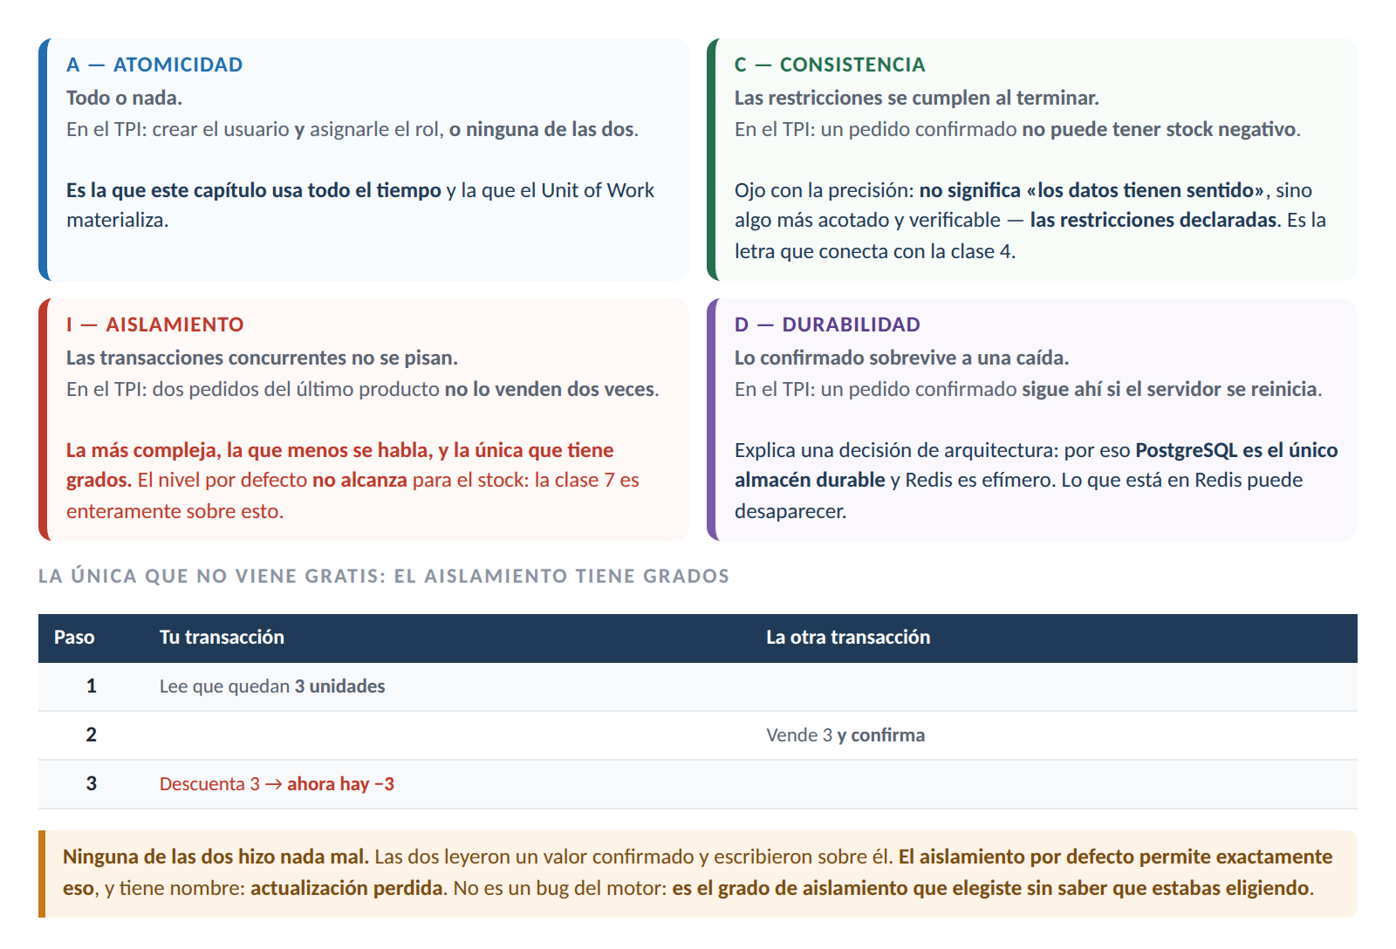
Figura 6.1 — Las cuatro propiedades con su caso del dominio, y la que no viene gratis.

6.4 — El repositorio

6.4.1 — Qué separa
Un repositorio es una clase que concentra el acceso a datos de una entidad. El servicio le pide lo que necesita por su significado; el repositorio decide con qué consulta lo consigue.

# El Service pide por significado
pedido = await uow.pedidos.get_by_id(pedido_id, cargar=("items", "usuario"))

# El Repository decide cómo
async def get_by_id(self, entity_id: int, cargar: tuple = ()) -> T | None:
consulta = select(self.model).where(self.model.id == entity_id)
for relacion in cargar:
consulta = consulta.options(selectinload(getattr(self.model, relacion)))
return (await self.session.exec(consulta)).first()

Esa separación tiene tres consecuencias, y la tercera es la que más importa en este proyecto:
- El servicio se puede probar sin base de datos, pasándole un repositorio sustituto. Es la actividad 4 de POO aplicada: alcanza con que tenga la misma forma.
- Las decisiones de acceso viven en un solo lugar. Si hay que agregar un índice o cambiar una consulta, se toca el repositorio y nada más.
- La precarga se declara donde se sabe cómo se traen los datos. Y de ahí sale algo práctico: cuando salta la excepción de carga perezosa, ya se sabe dónde mirar — en el método del repositorio que trajo ese objeto.

6.4.2 — Dos jerarquías, y por qué no una
El TPI declara dos clases base, y da la razón: un único genérico que filtrara la columna de borrado produciría un error de SQL sobre las tablas que no la tienen.

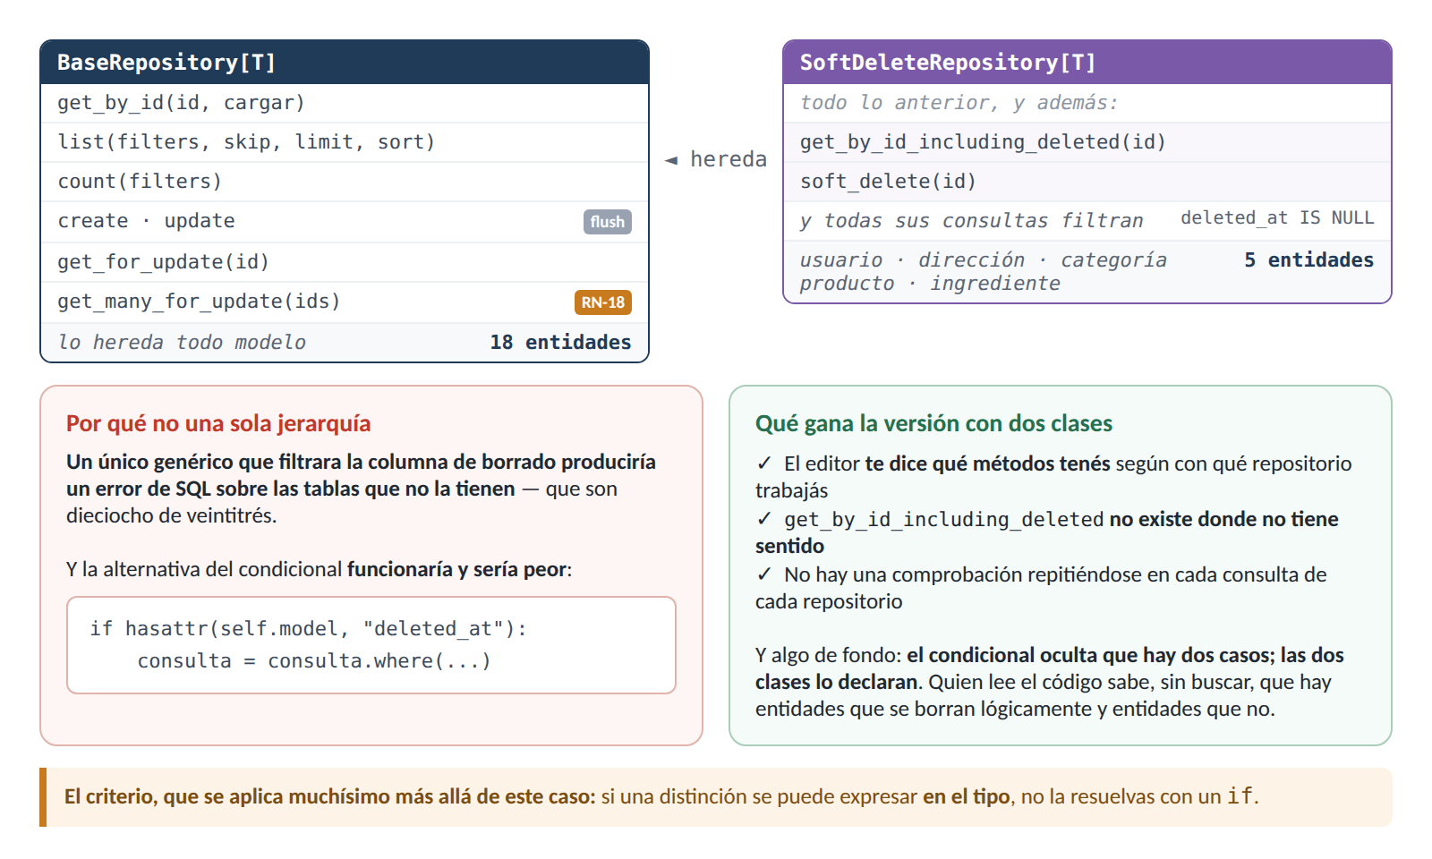
Figura 6.5 — Las dos jerarquías, qué modelos hereda cada una, y por qué no alcanza con una.
Es una consecuencia directa de la enumeración taxativa de la clase 4: como sólo cinco entidades tienen borrado lógico, un filtro universal rompería sobre las otras dieciocho. La alternativa —un condicional que verifique si el modelo tiene la columna— funcionaría y sería peor: mueve a tiempo de ejecución una distinción que el sistema de tipos puede expresar.

6.4.3 — Los genéricos que se borran
Hay un detalle de la firma del constructor que el TPI explica y que vale por sí solo: __init__(session, model: type[T]) recibe la clase del modelo de forma explícita, porque los genéricos de Python se borran en tiempo de ejecución y select(T) no existe.

class BaseRepository(Generic[T]):
def __init__(self, session: AsyncSession, model: type[T]):
self.session = session
self.model = model # esto SÍ existe en ejecución

PARA ENTENDER: el mejor puente del módulo con lo que ven en el otro turno
Es exactamente el mismo fenómeno que la otra mitad de la cursada estudió como borrado de tipos en TypeScript: la anotación genérica existe para el verificador y no llega a la ejecución. Cuando el código corre, T no es nada.
- Los tipos genéricos: en TypeScript se borran al compilar; en Python se borran en tiempo de ejecución.
- La consecuencia: allá no podés preguntar if (x is Pedido); acá no podés escribir select(T).
- La salida es la misma: pasar el dato explícitamente — allá el dato, acá la clase.
Y la lección general es la que ellos ven en su clase 6: una anotación de tipo es información para la herramienta, no un objeto que exista cuando el programa corre. Si alguna vez escribís un genérico y necesitás usar el tipo de verdad —para construir una consulta, para instanciar algo, para comparar— vas a tener que pasarlo como dato.

6.4.4 — El catálogo de métodos, donde cada uno esconde una decisión

Método | Qué hace | La decisión que esconde
get_by_id(id, cargar) | Obtiene por clave primaria | El parámetro cargar es la precarga de EA-05
get_by_id_including_deleted(id) | Sin filtrar el borrado | Es la vía de las excepciones de lectura de la clase 4
get_for_update(id) | Como el anterior, con bloqueo | Sin filtrar el borrado: hay que distinguir borrado de sin stock
get_many_for_update(ids) | Bloquea varias filas | Ordena los identificadores antes de emitir — ver abajo
list(filters, skip, limit, sort, cargar) | Listado completo | Lleva la paginación y el orden de la clase 2
count(filters) | Cantidad | Los mismos filtros que list: es el total que respeta filtros de la clase 2
create / update | Agrega a la sesión | Ejecutan flush() y refresh(), no commit()
soft_delete / hard_delete | Baja lógica o física | El físico sólo en tablas pivote, galería y purgas
descendientes / ancestros | Subárbol de categorías | Consultas recursivas del motor
tomar_pendientes(limite) | Toma eventos del outbox | Usa un mecanismo que la clase 8 estudia

Dos filas merecen desarrollo inmediato.
create y update hacen flush(), no commit(). La distinción es central: flush() emite el SQL —de modo que la base ya conoce el cambio y asigna identificadores— pero no confirma la transacción. El repositorio escribe; el repositorio no decide que la operación terminó. Esa decisión es del Unit of Work, y por eso el commit no aparece en ningún repositorio.
get_many_for_update ordena los identificadores de forma ascendente antes de emitir la sentencia. Eso, que parece un detalle de implementación, es la regla RN-18: la que evita los interbloqueos. La clase 7 explica por qué; por ahora alcanza con notar que la regla vive dentro del método.

PARA ENTENDER: dónde vive una regla decide si se cumple
Ese ordenamiento escondido adentro del método es una de las mejores decisiones de diseño del TPI, y todavía no sabés por qué. Fijate igual en la forma:
La regla no está escrita en ningún lado que alguien tenga que leer. Está adentro del único método que puede violarla.
La alternativa habría sido una nota en la documentación: «acordate de bloquear las filas en orden ascendente de identificador». Y esa nota funciona hasta que alguien escribe el bloqueo a mano, apurado, sin haberla leído.
Poniéndolo adentro de get_many_for_update, quien usa el método cumple la regla sin saber que existe. Y quien no lo usa —quien escribe el bloqueo a mano— es exactamente el caso que hay que revisar en el código.
Es el mismo patrón que venís viendo desde el primer capítulo de los dos módulos: la regla que se cumple sola le gana a la regla que hay que recordar.

6.5 — La tabla de precarga es parte del contrato
La sección 8.3 del TPI incluye una tabla que indica, endpoint por endpoint, qué relaciones hay que precargar. Y la introduce con una frase que conviene citar entera:

Lo que declara el TPI
Esta tabla no es documentación de apoyo: es parte del contrato del endpoint. Omitir una precarga produce una excepción en tiempo de ejecución (EA-05), no un N+1 silencioso.

Endpoint | Precarga | Qué revela la decisión
GET /productos | Sólo la unidad de venta | No trae categorías ni galería: no se devuelven en el listado, y la portada viaja en la columna desnormalizada de la clase 4
GET /productos/{id} | Unidad, categorías, ingredientes con su unidad, imágenes | El detalle sí las devuelve, así que sí se precargan
GET /pedidos | Sólo el usuario | El listado no muestra las líneas
GET /pedidos/{id} | Usuario, ítems con producto e ingredientes, historial con usuario, pago | El detalle completo
Confirmación de pedido | Por cada producto, su receta con ingrediente y unidad | Sin esto, el descuento emite una consulta por línea, en el punto más caliente del sistema

La primera y la segunda fila muestran algo importante: la precarga no es del modelo, es del endpoint. El mismo Producto se trae distinto según qué se vaya a devolver, y por eso la tabla se organiza por endpoint y no por entidad.

OJO ACÁ: la tentación es enorme y hay que resistirla
«Precargo todo siempre y me olvido del problema.»
No funciona, y el listado de productos lo muestra: si GET /productos precargara categorías y galería como hace el detalle, cada página de veinte productos traería veinte categorías y ochenta imágenes que nadie va a mostrar.
Y eso es peor de lo que parece, porque ese endpoint es el más consultado del sistema y el que se cachea. Estarías multiplicando por cinco el peso de la respuesta más pedida para no tener que pensar.
La regla es al revés: precargá exactamente lo que la respuesta va a leer. Ni más ni menos. Y el que te dice cuánto es exactamente es el modelo de salida del Capítulo 2: si un campo no está en el Public, no hace falta precargarlo.

La última fila conecta con la clase 7: el descuento de stock por receta recorre las líneas del pedido y, por cada una, sus ingredientes. Sin precarga son tantas consultas como líneas, dentro de una transacción con filas bloqueadas. Es el peor lugar posible para emitir consultas de más.

6.6 — El Unit of Work
El Unit of Work compone repositorios —es la actividad 6 de POO— y gestiona la transacción:

class UnitOfWork:
def __init__(self, session: AsyncSession):
self.session = session
self.usuarios = UsuarioRepository(session, Usuario)
self.pedidos = PedidoRepository(session, Pedido)
# ... un repositorio por entidad, todos con LA MISMA sesión

async def __aenter__(self) -> "UnitOfWork":
return self

async def __aexit__(self, exc_type, exc, tb) -> None:
if exc_type:
await self.session.rollback()
else:
await self.session.commit()
# NO cierra la sesión: no la creó

Tres cosas de ese código.
- Todos los repositorios comparten la sesión. Eso no es un detalle de eficiencia: es lo que hace que todo lo que escriban esté en la misma transacción. Si cada repositorio tuviera su propia sesión, el Unit of Work no garantizaría nada.
- Es un gestor de contexto asincrónico, y el async with marca el límite de la transacción de manera visible. No hay que acordarse de confirmar: salir del bloque confirma.
- Y no cierra la sesión. El TPI lo declara con esas palabras: «__aexit__ hace commit o rollback y nada más. El cierre lo hace get_session()».

Con eso, el registro de usuario de la clase anterior se escribe así:

async def registrar(uow: UnitOfWork, datos: RegistroRequest) -> Usuario:
async with uow:
usuario = await uow.usuarios.create(Usuario(...))
await uow.roles.create(UsuarioRol(usuario_id=usuario.id, rol_id=ROL_CLIENT))
return usuario
# salir del bloque confirma las DOS escrituras, o ninguna

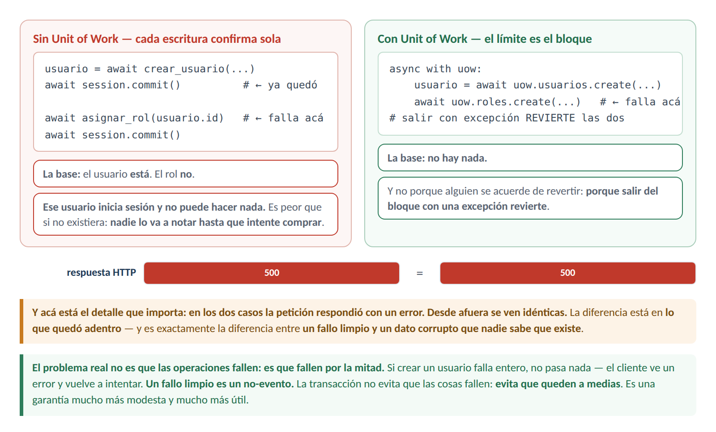
Figura 6.2 — La operación a medias, antes y después. Y la respuesta HTTP, que en los dos casos se ve igual.
Qué hace el async with, que es el principio que atraviesa los dos módulos
La transacción tiene un límite visible en el código, y confirmarla no depende de que alguien se acuerde.
# Confiando en la memoria
usuario = await crear_usuario(...)
await asignar_rol(...)
await session.commit() # ¿y si alguien lo olvida? ¿y si hay un return antes?

# Con el límite declarado
async with uow:
usuario = await uow.usuarios.create(...)
await uow.roles.create(...)
# salir confirma. Salir con excepción revierte. No hay tercera opción.

Es exactamente la misma idea que tus compañeros del turno de frontend ven con la clase base que da de baja las suscripciones: el mecanismo hace lo correcto, y equivocarse exige salirse del camino.

6.7 — Quién crea, quién abre, quién confirma y quién cierra
Son cuatro responsabilidades distintas, y en este sistema están en cuatro lugares. Conviene verlas juntas porque es lo que más se confunde.

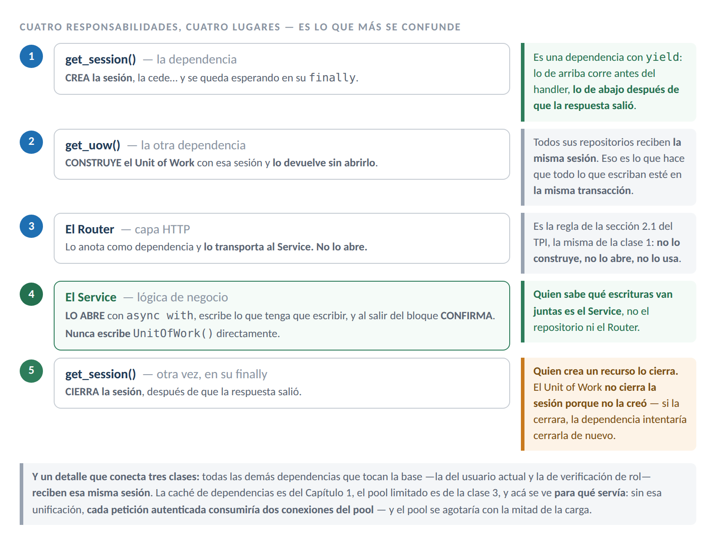
Figura 6.3 — El ciclo completo, de la dependencia a la respuesta.
La regla que ordena todo eso es la tercera decisión de la sección 6.2: quien crea un recurso lo cierra. El Unit of Work no creó la sesión, así que no la cierra. Si la cerrara, la dependencia que sí la creó intentaría cerrarla de nuevo.

La firma uniforme del servicio
El TPI declara además una convención que parece cosmética y no lo es: toda función de servicio es una corrutina que recibe el UoW primero y el actor segundo —async def crear_pedido(uow, actor, body, clave)—. El actor es un objeto con el identificador del usuario y sus roles vigentes, o el actor sintético SISTEMA cuando la llamada viene de una tarea.
La última parte cierra el círculo con la clase 5. Ahí se estableció que SISTEMA es un dato y no una identidad; acá se ve dónde vive ese dato: es un valor que se le pasa al servicio cuando quien llama no es una persona. Y por eso el servicio funciona igual llamado desde un Router o desde una tarea del worker: recibe lo mismo, no averigua nada por su cuenta.

Una prohibición explícita, y la razón enseña
El TPI declara además un caso donde NO poner una verificación de rol: la ruta de avance de estado de un pedido. Ponerla contradiría la matriz —el propietario puede cancelar desde pendiente— e invertiría el orden de errores.

OJO ACÁ: el orden de los errores cambia qué entiende el usuario
Con una verificación de rol en la ruta, un cliente que intenta cancelar su propio pedido recibiría un 403 antes de que nadie evalúe si la transición es válida. El mensaje diría «no tenés permiso» cuando en realidad sí lo tiene, por ser el propietario.
El orden correcto es al revés: primero se resuelve quién es y qué relación tiene con el recurso, y después la matriz decide si esa transición está permitida para ese actor.
Poner el filtro antes cambia qué error ve el usuario — y un error equivocado es peor que ninguno: manda a la persona a resolver un problema que no tiene.

6.8 — Las dos excepciones declaradas
Acá está lo más instructivo de la sección 8.4. El TPI enumera dos operaciones que se salen del ciclo de vida general, y las declara con su razón y su alcance en lugar de dejarlas como rarezas del código.

6.8.1 — El intento de acceso que debe sobrevivir al rollback

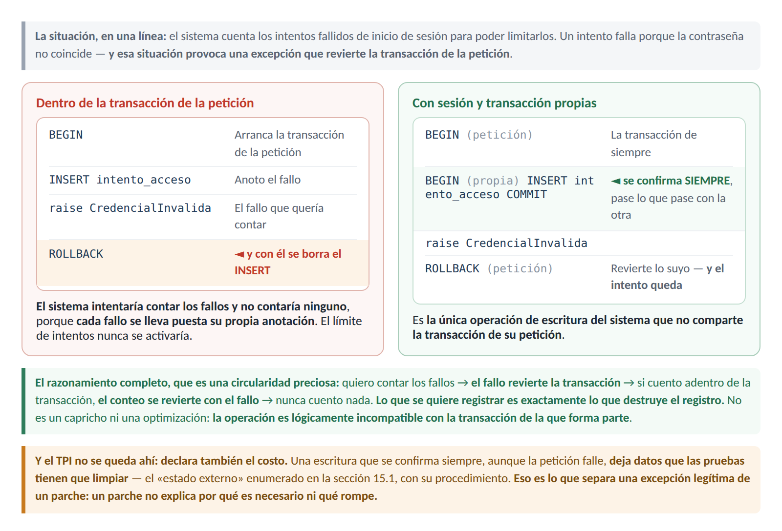
Figura 6.4 — Por qué el registro del intento necesita su propia transacción.
PARA ENTENDER: lo que importa es el método, no el caso
El TPI declara la excepción, su razón, y lo que complica. No dice «usá una sesión aparte acá». Dice por qué, y dice qué precio se paga — estado externo que hay que limpiar en los tests.
Eso es lo que separa una excepción legítima de un parche: un parche no explica por qué es necesario ni qué rompe.
Cuando en tu TPI tengas que salirte de una regla, escribí las tres cosas. Y si no podés escribir la segunda —la razón—, probablemente no era una excepción.

6.8.2 — Las cuatro sesiones del panel
La segunda excepción es de lectura y su justificación es de otro tipo: el resumen de indicadores lanza sus cuatro consultas concurrentemente sobre cuatro sesiones del pool. Es la única lectura del sistema que usa más de una conexión por petición, y es aceptable porque el panel lo consulta un puñado de administradores.
Acá no hay una imposibilidad lógica: hay un intercambio medido. Cuatro consultas independientes en paralelo responden mucho más rápido que en serie —es exactamente lo que la clase 3 mostró con los grupos de tareas— y el costo es cuatro conexiones del pool en lugar de una. Lo que vuelve aceptable ese costo es quién usa el endpoint: unos pocos administradores, no todos los clientes. Si el catálogo público hiciera lo mismo, el pool se agotaría con la carga normal.

 | El intento de acceso | El panel de indicadores
Tipo de razón | Lógica: es imposible de otra forma | Medida: es un intercambio
Qué pasa si no se hace | El sistema no funciona | El panel es más lento
Qué la vuelve aceptable | No hay alternativa | Quién y cuántos lo usan

Comparar las dos excepciones enseña más que cada una por separado
Las dos son válidas y no se justifican igual. La primera se defiende con un razonamiento; la segunda, con un dato sobre el uso real.
Cuando propongas una excepción a una regla de tu proyecto, fijate de cuál de los dos tipos es. Si es del segundo, necesitás el dato: quién lo usa, cuántas veces, qué cuesta.
«Es más rápido» no alcanza — más rápido siempre es más rápido; la pregunta es a cambio de qué y para cuántos.

6.9 — Sólo agregado: dos mecanismos independientes
La regla RN-03 establece algo que ninguna capa puede violar: HistorialEstadoPedido y MovimientoStock son de sólo agregado. Y la garantía la imponen dos mecanismos independientes: un disparador de la base y los permisos del rol de aplicación.
Lo interesante es que sean dos, y que sean independientes. El disparador vive en la base y rechaza la operación venga de donde venga. Los permisos —los dos roles de base de datos de la clase 4— hacen que el usuario con el que la aplicación se conecta directamente no tenga permiso de modificar ni borrar esas tablas.
Cualquiera de los dos alcanzaría. Tener los dos significa que el fallo de uno no deja el sistema desprotegido: si alguien reemplaza el disparador en una migración mal revisada, los permisos siguen; si alguien despliega con el rol equivocado, el disparador sigue.

PARA ENTENDER: defensa en profundidad, y por qué no es paranoia
Dos mecanismos independientes para la misma garantía. No es desconfianza: es reconocer que cada mecanismo tiene su propia forma de fallar, y que si las dos formas son distintas, es muy improbable que fallen juntas.
- El disparador falla si alguien lo elimina en una migración mal revisada.
- Los permisos fallan si alguien despliega con el rol equivocado.
Son dos errores humanos completamente distintos, cometidos por personas distintas en momentos distintos. Que ocurran los dos a la vez es mucho menos probable que cualquiera de ellos por separado.
Y fijate lo más importante, que ya viste en la clase 4 con las redundancias: ninguno de los dos está en el código de la aplicación. Podés escribir un repositorio que intente actualizar el historial y la operación va a fallar igual. La regla no depende de que tu código se porte bien.

6.10 — Herramientas de diagnóstico
El registro de sentencias vuelve a ser la herramienta central, y en este capítulo sirve para algo específico: ver dónde empieza y dónde termina cada transacción.

La verificación | Qué comprueba
Buscar confirmaciones en los repositorios | Es una comprobación de texto: buscar la palabra en esa capa no debería devolver nada. Es del mismo tipo que la de EA-03 en la clase 3 — y por lo tanto se puede automatizar
Contar las conexiones en uso durante una petición | Una petición autenticada debería tomar una conexión, no dos. Si toma dos, la unificación de la sesión no está funcionando
Provocar un fallo en medio de una operación de varias escrituras | Y verificar que ninguna quedó. Es la verificación más simple del capítulo y la que más tranquilidad da

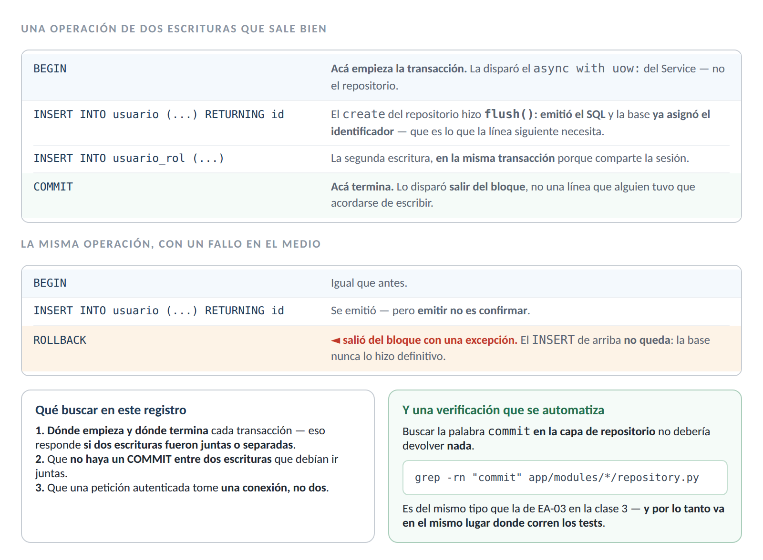
Figura 6.6 — El registro de una transacción completa, con sus límites, y el mismo caso con un fallo.

EXPERIMENTO — el que hace visible por qué existe todo este capítulo
- Uno. Escribí el registro de usuario sin Unit of Work: crear el usuario, confirmar, asignar el rol, confirmar.
- Dos. Provocá un fallo entre las dos confirmaciones — lanzá una excepción a mano.
- Tres. Mirá la base. El usuario está. El rol no.
- Cuatro. Intentá iniciar sesión con ese usuario. Funciona. Ahora intentá comprar algo. No podés, y el error no dice nada útil. Ese usuario va a estar ahí para siempre, y nadie lo va a notar hasta que esa persona escriba preguntando por qué no puede hacer un pedido.
- Cinco. Ahora envolvé las dos escrituras en async with uow: y repetí el fallo.
- Seis. Mirá la base. No hay nada.
Fijate el detalle que importa: en los dos casos la petición respondió con un error. Desde afuera se ven iguales. La diferencia está en lo que quedó adentro, y es exactamente la diferencia entre un fallo limpio y un dato corrupto que nadie sabe que existe.

6.11 — Seguridad y evolución

La consideración | Por qué importa
Una transacción abierta demasiado tiempo es un problema | Mientras dura, mantiene bloqueos y ocupa una conexión del pool. Una operación que abre la transacción y después hace una llamada a un servicio externo puede tenerla abierta segundos — y con suficiente concurrencia eso agota el pool. El trabajo lento va fuera de la transacción, y esa es una de las razones de la cola de tareas de la clase 8
El rollback no revierte lo que ocurrió afuera | Si una operación escribió en Redis, envió un correo o llamó a otro servicio, eso no vuelve atrás. Es el problema que el patrón de la clase 8 resuelve — y la razón por la que la excepción de la sección 6.8.1 tiene que declarar el estado externo que introduce
Las restricciones de la base son la última línea de defensa | Un servicio que verifica y después escribe deja una ventana entre las dos cosas, y en esa ventana otra petición puede haber cambiado el estado. La verificación en el código evita el noventa y nueve por ciento de los casos; la restricción declarada evita el resto — que es el que ocurre bajo concurrencia. La clase 7 estudia ese uno por ciento

Sobre la evolución, dos observaciones. La primera: estos patrones tienen más de veinte años y siguen siendo la respuesta correcta. Se los ha declarado innecesarios varias veces —porque el ORM ya hace algo parecido, porque agregan una capa— y vuelven, porque lo que resuelven no desaparece: alguien tiene que decidir qué escrituras van juntas, y ese alguien no puede ser cada escritura por su cuenta.
La segunda: el nombre importa menos que la responsabilidad. Hay marcos donde el equivalente del Unit of Work es un decorador, o un gestor de contexto de la propia biblioteca. Lo que no cambia es la pregunta: ¿dónde empieza y dónde termina esta transacción, y quién lo decide?

6.12 — Verificación: el checklist honesto

- Escribir una operación de dos escrituras sin Unit of Work, provocar un fallo en el medio, y documentar qué quedó en la base. (6.6)
- Repetir con Unit of Work y verificar que no quedó nada. (6.6)
- Ubicar en el registro de sentencias dónde empieza y dónde termina una transacción. (6.10)
- Verificar que ningún repositorio confirma: buscar la palabra en esa capa. (6.10)
- Explicar la diferencia entre emitir el SQL y confirmar, y por qué el repositorio hace lo primero y no lo segundo. (6.4.4)
- Contar las conexiones que toma una petición autenticada y verificar que es una. (6.7)
- Escribir un repositorio genérico y explicar por qué recibe la clase del modelo. (6.4.3)
- Justificar por qué hay dos jerarquías de repositorio y no una. (6.4.2)
- Explicar por qué el registro del intento de acceso no puede estar en la transacción de su petición. (6.8.1)

6.13 — Los once errores frecuentes

El error | Por qué duele | Sección
Confirmar dentro del repositorio | El repositorio escribe; quien decide que la operación terminó es el Unit of Work | 6.4.4
Abrir una transacción por escritura | Cada pieza queda correcta y el conjunto inconsistente: es el problema que el capítulo entero resuelve | 6.2
Que el Unit of Work cierre la sesión | No la creó. Quien la creó la cierra — y si la cierra el UoW, la dependencia intentará cerrarla de nuevo | 6.7
Construir el Unit of Work dentro del Service | El Service lo recibe y lo abre; nunca lo construye. Es la regla de la sección 2.1 del TPI | 6.7
Darle a cada repositorio su propia sesión | Entonces el Unit of Work no garantiza nada: cada uno escribe en su propia transacción | 6.6
No unificar la sesión entre dependencias | Cada petición autenticada consume dos conexiones del pool en lugar de una | 6.7
Olvidar la precarga declarada | No es un N+1 silencioso: es una excepción en tiempo de ejecución | 6.5
Precargar por entidad en lugar de por endpoint | El mismo modelo se trae distinto según qué se vaya a devolver | 6.5
Poner una verificación de rol donde la matriz decide | Invierte el orden de errores: el usuario recibe «no tenés permiso» cuando sí lo tiene | 6.7
Hacer trabajo lento con la transacción abierta | Mantiene bloqueos y ocupa una conexión; con concurrencia agota el pool | 6.11
Suponer que el rollback revierte lo que pasó afuera | Lo escrito en Redis o enviado por correo no vuelve | 6.11

6.14 — Las actividades, y qué busca cada una

1. El problema, medido
Implementar el registro de usuario de las dos formas y documentar el estado de la base tras un fallo en cada caso. Explicar por qué las dos respuestas HTTP son indistinguibles desde afuera.
Qué busca: la última parte. Que el error se vea igual es exactamente lo que hace que este bug sobreviva meses.

2. El repositorio genérico
Implementar BaseRepository[T] y SoftDeleteRepository[T] con al menos seis de los métodos que el TPI declara. Justificar por qué son dos clases y verificar el error que produciría una sola.
Qué busca: que veas el error de SQL con tus ojos. La justificación deja de ser una opinión cuando la base te la confirma.

3. La precarga por endpoint
Tomar tres filas de la tabla de precarga e implementarlas. Para cada una, ejecutar el endpoint sin la precarga y documentar la excepción; después contar las consultas con la precarga puesta.
Qué busca: las dos mitades. La excepción muestra que la tabla es un contrato; el conteo muestra qué se ganó.

4. Los cuatro roles del ciclo de vida
Implementar la cadena completa —dependencia de sesión, dependencia de UoW, Router, Service— y agregar registros que muestren el orden exacto en que ocurre cada paso, incluido el cierre después de la respuesta.
Qué busca: ver el cierre ocurrir después de que la respuesta salió. Es lo que hace que la dependencia con yield deje de parecer magia.

5. La excepción del intento fallido
Implementar el registro del intento dentro de la transacción de la petición y demostrar que no queda ninguno. Corregirlo con una sesión propia y verificar que ahora sí. Documentar además el estado externo que eso introduce.
Qué busca: la última frase. Declarar el costo es la mitad de la excepción — sin eso es un parche.

6. Exploración: los límites de la transacción
Con el registro de sentencias activado, capturar el ciclo completo de tres operaciones distintas —una lectura, una escritura simple y una de varias escrituras— y documentar dónde empieza y termina la transacción en cada caso. Relacionarlo con la tabla de responsabilidades de la sección 6.7.
Qué busca: que descubras que hasta una lectura abre transacción. Casi nadie lo espera.

7. Exploración: los tipos que se borran, en dos lenguajes
Junto con alguien del turno de frontend, comparar el borrado de genéricos de Python con el borrado de tipos de TypeScript. Escribir en cada lenguaje un caso donde el tipo genérico haga falta en ejecución, documentar cómo lo resuelve cada uno, y explicar por qué los dos llegan a la misma solución.
Qué busca: que la coincidencia no parezca casualidad. Los dos lenguajes borran los tipos por la misma razón, y por eso la salida es la misma.

6.15 — Síntesis: las doce frases

- El problema no es que las operaciones fallen sino que fallen por la mitad. Un fallo limpio es un no-evento; un dato a medias es un estado que ninguna parte del código contempla.
- La transacción resuelve el qué y deja abierto el dónde. Quien sabe qué escrituras van juntas es el servicio, no cada escritura por su cuenta.
- El repositorio separa «qué datos necesito» de «cómo se los pido», y por eso la precarga se declara ahí: es el único que sabe cómo se traen.
- Hay dos jerarquías de repositorio porque sólo cinco entidades tienen borrado lógico: un filtro universal fallaría sobre las otras dieciocho.
- Los genéricos de Python se borran en tiempo de ejecución, igual que los tipos de TypeScript. Por eso el repositorio recibe la clase del modelo como dato: T no existe cuando el programa corre.
- create y update emiten el SQL pero no confirman. El repositorio escribe; quien decide que la operación terminó es el Unit of Work.
- La tabla de precarga es parte del contrato del endpoint, no documentación de apoyo. Y se organiza por endpoint y no por entidad, porque el mismo modelo se trae distinto según qué se devuelva.
- Cuatro responsabilidades, cuatro lugares: la dependencia crea y cierra la sesión, otra construye el Unit of Work sin abrirlo, el Router lo transporta, y el Service lo abre y lo confirma.
- Quien crea un recurso lo cierra. Por eso el Unit of Work no cierra la sesión.
- Una verificación de rol puesta donde la matriz decide invierte el orden de errores: el usuario recibe «no tenés permiso» cuando en realidad lo tiene.
- La excepción del intento de acceso es lógicamente necesaria: lo que se quiere registrar es exactamente lo que destruye el registro. Y el TPI declara además qué complica — que es lo que separa una excepción de un parche.
- RN-03 se garantiza con dos mecanismos independientes, y ninguno está en el código de la aplicación. La regla se cumple aunque alguien escriba código que intente violarla.

6.16 — Qué leer, y en qué orden

Si leés una sola cosa
Kleppmann, Designing Data-Intensive Applications (O'Reilly, 2017), capítulo 7 — dedicado a las transacciones, y la mejor explicación disponible de por qué el aislamiento es difícil. Su tratamiento de los fenómenos de concurrencia es la preparación ideal para la clase siguiente.

Si leés tres
- Fowler, Patterns of Enterprise Application Architecture (2002): las entradas sobre Repository y Unit of Work son breves y conviene leerlas completas, porque enuncian las responsabilidades con más precisión de la que suele circular.
- La documentación de SQLAlchemy sobre la sesión y su ciclo de vida: es la referencia directa de las secciones 6.6 y 6.7, y su discusión sobre cuándo emitir y cuándo confirmar cubre exactamente la distinción de la sección 6.4.4.
- Evans, Domain-Driven Design (2003): explica por qué el repositorio devuelve objetos del dominio y no filas — que es la distinción que vuelve al servicio independiente del motor.

Las fuentes fundacionales
- Härder y Reuter, Principles of Transaction-Oriented Database Recovery (ACM Computing Surveys, 1983): acuñó el acrónimo sobre el trabajo previo de Jim Gray. Su lectura muestra que las cuatro letras no son igual de fundamentales y que el aislamiento es la que más grados admite.
- La documentación de PostgreSQL sobre control de concurrencia: detalla los niveles de aislamiento que la sección 6.3 apenas menciona y que la clase 7 va a necesitar enteros.

Del TPI
Este capítulo se apoya en la 8.3 —con su catálogo de métodos y su tabla de precarga— y en la 8.4, que declara el ciclo de vida completo y las dos excepciones. Toca además la 16.4 por los dos mecanismos que garantizan RN-03, y anticipa la 9.2, donde el bloqueo que aparece en get_many_for_update encuentra su explicación.

Cierre: las seis cosas que hay que recordar

LAS SEIS
1. El problema no es fallar: es fallar por la mitad. Un 500 limpio no le hace daño a nadie; un usuario sin rol vive en la base para siempre.
2. La transacción es de la operación de negocio. Quien sabe qué va junto es el Service — por eso el commit no aparece en ningún repositorio.
3. Emitir no es confirmar. flush() manda el SQL y consigue el identificador; commit() decide que la operación terminó.
4. Cuatro responsabilidades, cuatro lugares. Y la regla que las ordena: quien crea un recurso lo cierra.
5. La regla que vive adentro del método le gana a la que hay que recordar. get_many_for_update ordena los identificadores solo, y quien lo usa cumple RN-18 sin enterarse.
6. Una excepción se declara con tres cosas: qué es, por qué es necesaria, y qué complica. Si no podés escribir la segunda, no era una excepción: era un parche.

Y una séptima, que es el hilo que conecta este capítulo con los cuatro anteriores: ninguna garantía importante de este sistema depende de que alguien se acuerde. El async with confirma solo, el índice parcial impide el duplicado, el disparador rechaza la escritura, el tipo hace que select(T) ni siquiera compile. Cuando algo depende de la memoria de quien escribe, todavía no está resuelto.

